Devant VD-rapport
April 2025 · Sammanställd 24 maj 2025
745 000  Levererade bilder | 9,85 MSEK  Kassa | Inga  Red flags

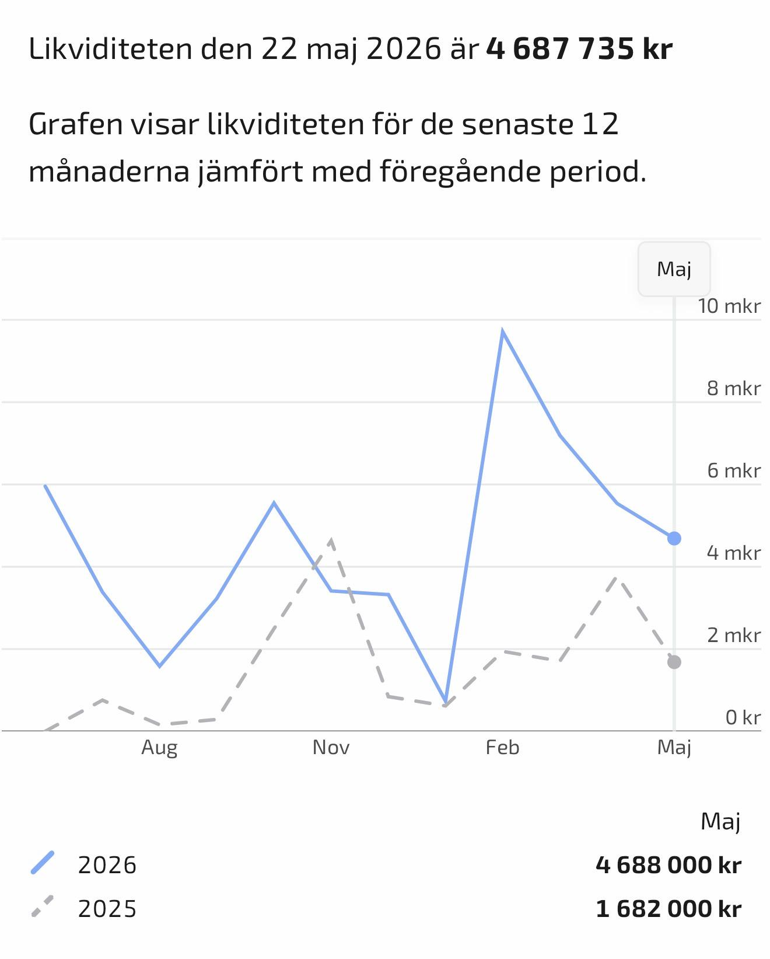
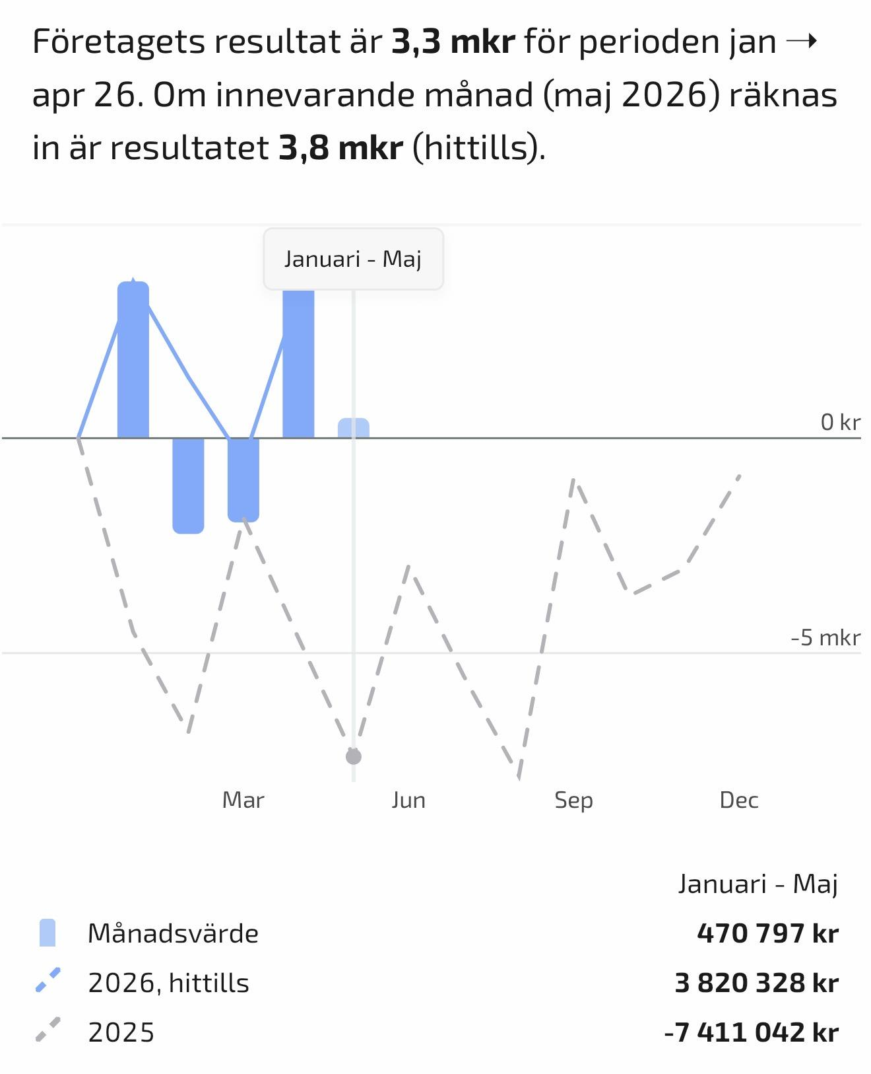

TEAM

Daniel och Eusebiu har hanterat den pågående personalprocessen på ett professionellt sätt och arbetar vidare i linje med Olivers instruktioner. Fokus har under perioden primärt legat på att dokumentera den gamla konfiguratorn.
UTVECKLING & LEVERANS

Oliver har identifierat två alternativ till Adobe Substance Painter. Licenser har införskaffats och Chris genomför för närvarande en granskning av respektive licensvillkor inför den tekniska utvärderingen.

NCAP Validation Product – KPI-definition
KPI:n för NCAP Validation Product har fastställts till "Phone Use". Viss teknisk utveckling kvarstår för att täcka samtliga aktuella varianter, vilket innebär att slutgiltiga KPI:er bedöms vara klara senast i slutet av 2026. Möjligheten att erhålla direktåtkomst till SM:s system för egenframtagna KPI:er finns kvar men är inte aktuell i närtid på grund av andra utvecklingsprioriteringar.

Gaze Equivalency Study
Studien kan potentiellt utgöra basen för de första levererade KPI:erna, men tidsplanen är svår att prognostisera då arbetet bedrivs explorativt tillsammans med SM. Positivt är att SM nu avsatt dedikerade resurser till KPI-framtagning.
AFFÄRSUTVECKLING

Avtalsstatus – SM
Nu återstår bara en punkt i avtalsförhandlingen. Devant kräver 1 januari 2025 som startdatum för de nya finansiella villkoren. SM driver på för 1 januari 2026 med vissa klausuler retroaktivt, vilket bedöms vara juridiskt ohållbart då klausuler i så fall träder i kraft innan avtalet formellt existerar. Inget juridiskt motargument har presenterats från SM:s sida. Petra driver frågan framåt och vi söker en hållbar kompromiss. Licensfrågan är löst – eventuell användning utanför in-cabin-segmentet hanteras case by case.
Seeing Machines – Q3 FY2026 (jan–mar 2026)
Seeing Machines redovisade rekordvolymer för kvartalet med 1,28 miljoner enheter – en ökning på 122% jämfört med föregående kvartal och 259% jämfört med samma period föregående år. Drivkraften är att OEM-tillverkare skalar upp installationen av DMS/OMS-system inför EU:s GSR-deadline i juli 2026.
Det totala antalet bilar på väg med Seeing Machines-teknik uppgår nu till över 6,1 miljoner – en ökning med 88% på ett år. Bolaget upprepar guidningen om positivt justerat EBITDA i Q3 och andra halvåret FY2026, samt att produktionsvolymerna väntas stiga ytterligare i Q4.
Magna-konvertibeln: Konvertibeln uppgår till upp till US$47,5 miljoner och löper ut i oktober 2026 med en konverteringskurs om 11 pence per aktie. Magna-exklusiviteten löpte ut i juni 2025. Bolaget uppger att man gjort god framgång i refinansieringsarbetet och förväntar sig att processen är klar innan utgången av FY2026 (dvs. juni 2026).
In-Cabin Detroit
Förberedelserna pågår. Mattias Arrelid leder arbetet med presentationsmaterialet. Möte är bokat med Joshua Lintz, Technical Manager på Gentex, baserat på befintlig relation. Vi har även etablerat kontakt med SMs Detroit-avdelning som leds av Gary Collins. Uppföljningsmöte kommer ske inom kort för att diskutera om vi kan få intron till potentiella kunder och generell synk inför mässan.

CVPR, Denver (juni)
Richard och Tomas deltar på CVPR inför In-Cabin Detroit. Mässan har akademisk inriktning men inkluderar ett expo med bland andra Meta, Amazon och Nvidia, samt relevanta aktörer som Appen, Aurora och Smart Eye. Richard och Chris tar fram ett introdeck inför möten i Denver.

Elmia Automation, Jönköping
Jag deltog på Elmia Automation för att samla in mer information om den möjliga marknaden Industrial Robotics. Mässan visade sig vara välriktad för Industrial Robotics och kontakter etablerades med bland andra representanter från ABB Robotics, Fanuc, Yaskawa, Kuka och Universal Robots. Noterbart: ABB Robotics (nyligen förvärvat av SoftBank) har aktiva projekt kring syntetisk data och simulering tillsammans med Nvidia. Fanuc har nyligen annonserat ett liknande Nvidia-samarbete. En kontakt på ABB har lovat att göra introduktioner till bolagets simuleringsavdelning i Västerås samt till enheter som arbetar med träning av visionsystem. På Yaskawa identifierades en teknisk person med drivande roll i frågan om syntetisk data. Uppföljning med samtliga kontakter genomförs inom kort.

Automate, Chicago (juni)
Den ledande mässan för Industrial Robotics äger rum i Chicago i slutet av juni. Bedömningen är att teknisk personal i högre grad finns representerad där, liksom antagligen bolag inom humanoid robotics (Agility Robotics, Figure AI, Tesla, Sanctuary AI, Boston Dynamics). C-level utvärderar för närvarande eventuellt deltagande och bemanning.

Företagsförsäkring
Efter fortsatt dialog med Söderberg & Partners, ledd av Mattias och Chris, är bedömningen att Devant bör återgå till MaxM. Nuvarande mäklare levererar inte tillräcklig vägledning. MaxM:s kontaktperson bedöms ha bättre kompetens och förväntas kunna ro en lösning i hamn under kommande veckor. Det finns även en möjlighet att MaxM kan återaktivera IF som försäkringsgivare.
KOMMANDE PRIORITERINGAR

Slutföra avtalsförhandling med SM | Petra
Teknisk utvärdering – Substance Painter-alternativ | Oliver
Presentationsmaterial klart inför CVPR Denver | Richard
Uppföljning: ABB, Fanuc, Yaskawa, Kuka, UR | Richard
Beslut om deltagande Automate Chicago | C-level
Ny försäkringslösning via MaxM | Mattias Arrelid
Presentationsmaterial klart inför In-Cabin Detroit | Mattias Arrelid
RED FLAGS

Inga direkta red flags per rapportdatum.

